Игра - тренинг для педагогов «Здоровый педагог - здоровый ребенок.
Профилактика психоэмоционального выгорания»

Настройка аудитории на восприятие информации, привлечение внимания.
- Уважаемые педагоги, я прошу вашего внимания и поддержки. Хочу представить свое игровое тренинговое занятие.
- Для того, чтобы вам ясна была цель окунемся в историю.
Вступление
Итак, Римский император Диоклетиан после 20 лет успешного расширения империи, подавления восстаний и окультуривания варваров плюнул на все и уехал в деревню – выращивать капусту, как утверждали злые языки. Последующие 16 с лишним столетий неблагодарные потомки считали древнего римлянина заурядным сумасшедшим, и только недавно психиатры поставили ему точный диагноз – император сгорел на работе.
Синдром профессионального выгорания – это состояние психического, эмоционального и физического изнеможения, проявляющееся в профессиях связанных с людьми. Это ощущение усталости, бессонница, негатив к работе, людям, детям, чувство вины, тревожность, раздражительность.
Самомотивация
Я приглашаю сюда тех кто испытывает что то подобное или хотел бы сберечь себя от этого состояния. Мне нужно 8 участниц.
Заметьте 16 столетий вспоминали императора. Для того чтобы вас вспоминали еще дольше и только добрым словом – позаботьтесь о себе прямо сейчас разминка.

Упражнение – энергизатор
Я рада вас всех приветствовать. Для того, чтобы немного размяться после работы, я предлагаю поиграть в игру. По моей команде вам необходимо выстроиться по определенному признаку как можно быстрее.
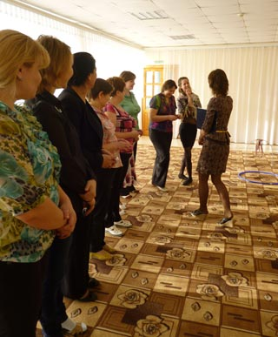

- «Постройтесь по росту», - «По размеру обуви», - «По цвету глаз начиная от светлых» (от светлых до темных), - по алфавиту отчества, - по дате рождения.
Вопросы для обсуждения упражнения:
- Что помогло быстрее построиться?
- Состоялась бы игра, если бы все были одинаковы по цвету глаз, росту и т.д.?
Вывод, к которому приходят ребята: Мы все разные, но нам весело и интересно вместе.

Знакомство
Давайте познакомимся. Как правило в тренинговых группах принято называть друг друга по имени, поэтому на некоторое время забудьте о том, что у вас есть отчество.
Встаньте в круг. По очереди назовите как бы вы хотели чтобы вас сегодня называли. Свое настроение, внутреннее состояние вам предстоит выразить по-разному. Вытяните карточки на них написано как вам нужно выразить себя (остальные угадывают).
Вывод: Иногда легче выразить себя с помощью образов, чем рассказать словами и найти подходящие слова. Почаще надо заглядывать в себя. В одних случаях это поможет вовремя себе помочь, в других – научит жить здесь и сейчас.
Прежде чем объявить вам цель нашей встречи хочу показать небольшой опыт.
Приглашаю вас присесть (участницы уже делятся на 2 команды пока садятся, стулья стоят вокруг 2 столиков на которых тоже есть вода, стакан, гуашь, кисточка, блеск, трубочки).
Проведём опыт. Перед вами стакан с водой. Какая вода? (Прозрачная, чистая.) С каким вашим внутренним состоянием можно сравнить? Мысли? Чувства? Эмоции? Настроение? Вам нравится, когда внутри вас все спокойно. (Что нам может помочь в этом.)
Добавляем блеск. Теперь что происходит с нами? (Блеск радости и счастья, говорят блеск в глазах) Нравится нам это состояние? (что нам может помочь в этом.)
Перед вами краски, кисточка, вода, трубочки и стакан. Покажите опытным путем состояние психоэмоционального напряжения. (Напомню - состояние психического, эмоционального и физического изнеможения сопровождается ощущением усталости, сопутствует бессонница, негатив к работе, людям, детям, чувство вины, тревожность, раздражительность.)
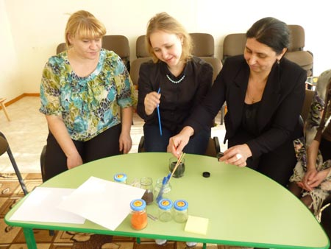

Объявляется цель занятия-тренинга:
Цель нашего занятия — создать модель, которая помогла сохранить наше психологическое здоровье.
Я приглашаю вас творческую мастерскую (педагоги садятся вокруг стола, на котором стоит соль).
Смотрите, на столах насыпана соль. Для чего ее можно использовать?
Мы сейчас попробуем соль жизни превратить в радость.
Несколько минут я предлагаю вам побыть наедине с собой и прислушаться к своим ощущениям. Спросите себя «Что я сейчас ощущаю, переживаю, думаю?». Можете на минутку закрыть глаза для того чтобы прислушаться к себе. Сосредоточьтесь на несколько секунд на этом вопросе и подумайте, с помощью каких цветов смогли бы отразить свое эмоциональное состояние.
Откройте глаза. Сейчас мы будем создавать вашу радугу настроений.
Перед вами соль и разноцветный мел. Выберите первый цвет соли который чем-то напоминает то что вы ощущали сейчас. (Дополнительно вы можете выбрать уже готовую окрашенную соль.)
Насыпаем немного соли на листок и начинаем ее окрашивать мелом. Высыпаем. Только делайте это очень аккуратно, чтобы не перемешать слои песка, иначе вместо радуги в бутылке у вас получится песок грязно - коричневого цвета. Итак, приступаем
Закрутите крышку. Поделка готова!
Следующий цвет и т.д. пока вы не заполните ваш сосуд радужного настроения.
Можно взять проволочку и попытаться создать какой-либо рисунок очень аккуратно, чтобы не перемешать лишние слои. Вот так творят египетские мастера создавая творческие рисунки из песка.
Это можно делать в группах с детьми, красить соль можно с помощью мела.
Итог: Продемонстрируйте свой шедевр. Посмотрите на радугу в бутылочке (баночке) внимательно и скажите, что приходит вам в голову, когда вы на него смотрите - ассоциации. Имеет ли это с вашими ощущениями внутренним состоянием, что-то общее?
Как вы думаете, с помощью чего мы попытались с вами очистить наш стакан? (Соль, краски. пластилин, песок- это методы арт-терапии или творчества.)
Вывод: мы сейчас учились выражать свое внутреннее состояние, все что накопилось в душе с помощью творчества. Трудно бывает понять, а тем более выразить словами то, что чувствуешь – зато более легко изложить в творчестве, к тому же это снимает накопленное психическое напряжение, помогает успокоиться или просто сосредоточиться. Мы сейчас с помощью невидимого мостика соединили мир фантазий и мир реальности.
У вас отлично это получилось.
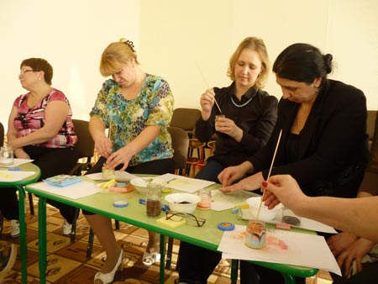

Творчество, как ребенка, так и взрослого, реализованная в процессе арт-терапии, дает возможность выразить и воспроизвести внутренние чувства, переживания, сомнения, конфликты и надежды в символической форме, пережив еще раз важные события, ведь спонтанная изобразительная деятельность способна выражать скрытое содержание психической жизни.
Нас ждет второе испытание.
Инструкция: Я хочу предложить вам поиграть в игру, которая называется «Калоши счастья». У Андерсена есть сказка с таким названием. В этой сказке фее подарили на день рождения калоши счастья, которые она решила отдать людям, чтобы те стали счастливее. Человек, который надевал эти калоши, становился самым счастливым человеком. Калоши исполняли все его желания, он мог перенестись в любое время или эпоху. Итак, я предлагаю вам обуть эти калоши и стать счастливым человеком.
Конечно, на пути к счастью будут встречаться препятствия, но вы же в счастливых галошах.
Итак, разбиваемся на две команды, встали в шеренгу - рассчитайсь на кошечки и пантерочки. Кошечки вправо, пантерочки – влево.
Будем соревноваться. Ваша задача, надев калоши преодолеть все препятствия (демонстрирую как пройти эстафету):
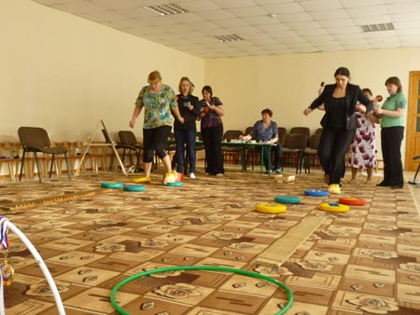

- (кочки) – преодолеваем кочки неприятных, преследующих мешающих, темных мыслей (идем в галошах по ним);
- (дорожка) – это река тревожности, волнений, страхов. (по ней нужно пройти необычным способом, ни разу его не повторить);
- (барьер) - ваша планка низкая самооценка (я не смогу, у меня не получится);
- Болото (обруч) невежества окружающих. Подумайте как его перейти чтоб не увязнуть в этом же болоте;
- впереди цель (пьедестал с медалью ) – победа (здесь у вас минутка радости победы: ваши жесты, мимика, пантомимика, возгласы - которые помогут, вам передать ощущение победы) порадуйтесь немного;
- Возвращаемся гордым победителем – передаем эстафету;
- Бежит следующий участник.

Итог в форме интервью:
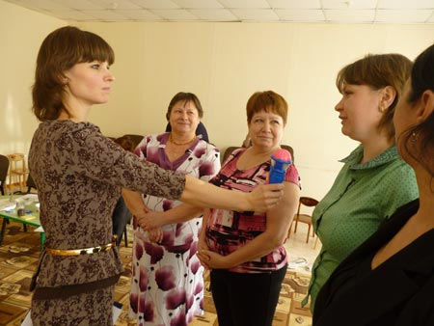

1. Как вам удалось так быстро преодолеть эти препятствия?
2. Что вы ощущаете?
3. Помогали ли вам ваших коллег?
4. Прибавилось ли у вас позитивных эмоций от победы, преодоления таких сложных препятствий?
5) Какие выводы вы для себя сделали?
7) А в жизни что вам помогает преодолевать препятствия на пути к цели?
8) В жизни, вам что труднее всего бывает преодолеть, с чем справиться?
(Открывается таз с рыбками наполненный водой.)
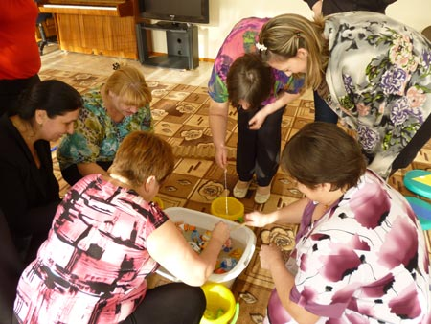

Перед нами таз с рыбками. У вас есть удочки. ваша задача – пока звучит музыка наловить в ведро как можно больше рыбок. Музыка смолкает вы подходите к аквариуму. Делаем все быстро, а то рыбки задохнуться без воды.
Подходим к аквариуму и выпускаем только тех рыбок, которые будут являться для нас запасами сил, благодаря которым мы можем противостоять неприятностям, то что помогает сохранить свою жизнестойкость.
Осталось угадать, как можно было назвать всех этих рыбок в аквариуме? (Можно применить мозговой штурм.)
Это наши ресурсы.
Каждому человеку нужны ресурсы – это источники запасов сил, благодаря которым мы можем противостоять неприятностям, то что помогает сохранить свою жизнестойкость.
Вывод: Вот так символическим языком мы попытались сегодня построить некую модель нашего психологического здоровья.
Нам всем вместе это удалось сделать в такой непринуждённой форме!
Рефлексия: Давайте по кругу выскажем своё мнение о прошедшей встрече и её значимости для вас (каждый участник по очереди высказывает свои мысли, чувства и ощущения).
Какие чувства испытывали?
Что нового узнали, чему научились? Над чем вы задумались?
Как это пригодиться в будущем?
Ведущий подводит итог: умение снимать свое психологическое и эмоциональное напряжение, позитивное мышление, осознание и развитие своего ресурсного состояния, а также положительные эмоции которые мы сегодня получили от встречи могут помогли нам ощутить себя лучше, подняли наше настроение и самоощущение. А если в собственном доме царит мир и любовь, позитив, то мы можем творить, дарить, нести любовь в маленькие домики детских сердец.
Здоровье педагога необходимо не только для его профессиональной деятельности, но и для здоровья детей, наших воспитанников. Здоровый педагог — здоровые дети.

Упражнение «Аплодисменты» (2мин)
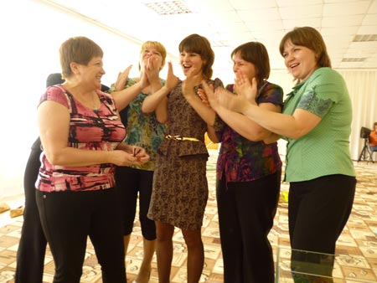

Цель: поднять настроение и на позитиве завершить занятие в эмоциональном плане
Хотелось бы закончить нашу встречу на позитиве. Хотелось бы подарить ощущение победы и оваций каждому. Я подхожу к любому участнику нашей тренинговой группы и начинаю аплодировать. (Зал помогайте – молодчины же участницы столько преград преодолеть и сохранить позитив.) Затем этот участник выбирает из группы следующего, кому они аплодируют вдвоем. Третий выбирает четвертого т т.д. Последнему участнику аплодирует уже вся группа.

